一、
- 结合我自身的经历，我认为当前在线教育存在着以下不足：①在线教育中师生的互动不够快捷简便，老师在课堂上提问时往往需要等半分钟才能收到同学们的回复，老师很难根据学生的反应来调整讲课速度；②在线教育的积极性不如线下教育，学生在进行在线教育的同时可以轻易做其它与课堂无关的事，因此积极性与参与感大打折扣；③在线教育过程中老师的板书变得不方便，使用鼠标或是书写板进行板书的效果不如在黑板上进行板书的效果好。

- 如图所示：
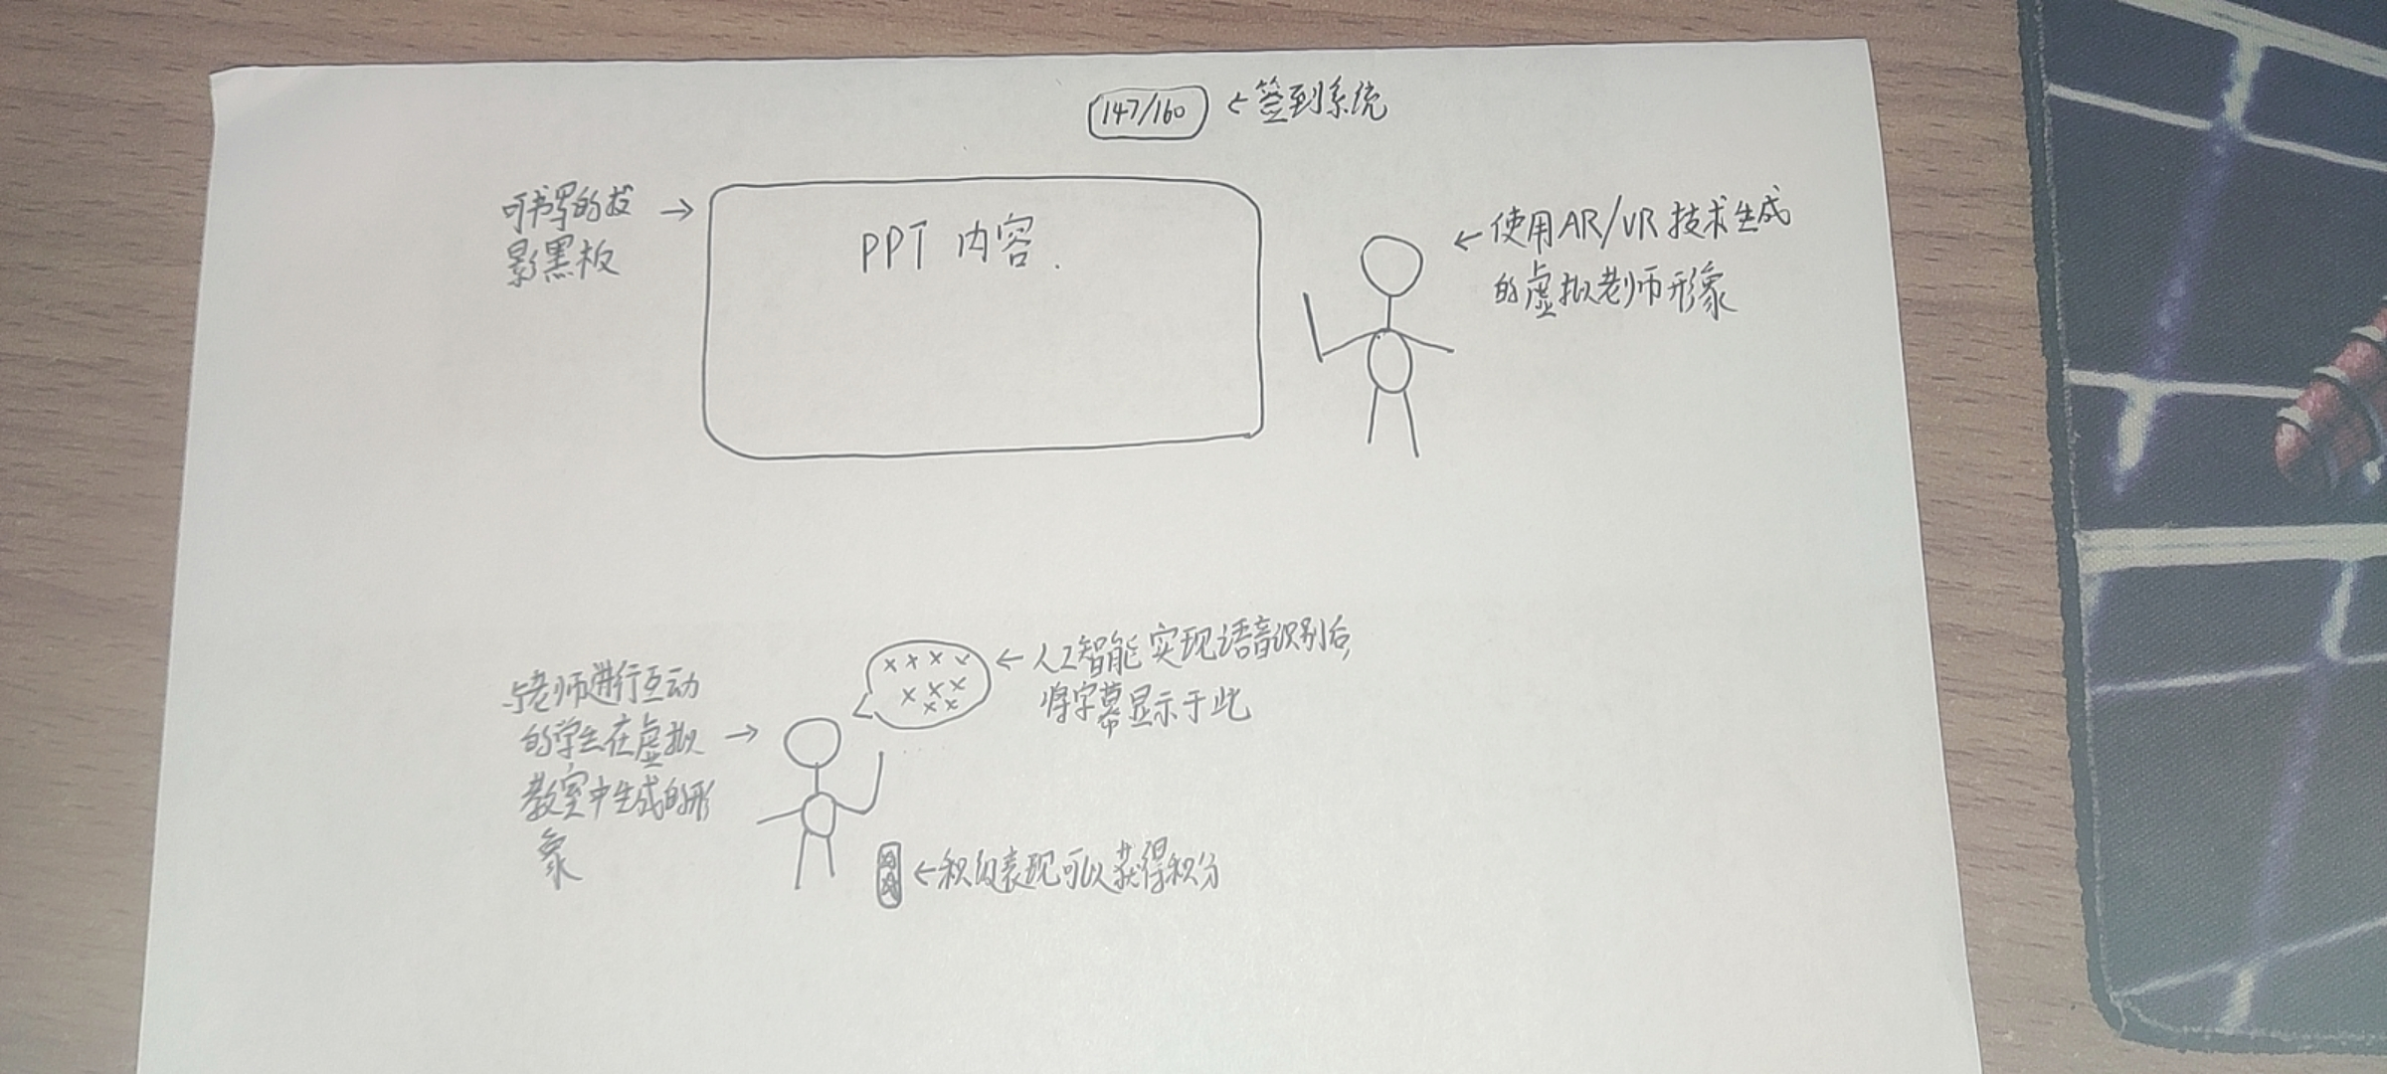

- 对于培养方案内的相关课程，可引入评教系统，根据该学生之前在评教系统中好评老师记录，分析该学生适合的讲课风格，给讲课风格和评教分数赋予合适的权重后根据相关课程老师的得分进行老师的个性化推荐；对于培养方案外的课程，可根据已经完成的课程，综合分析该学生在整体素质上的哪方面有所欠缺，类比前面的推荐系统进行个性化课程推荐。

- 作为虚拟助教，人工智能可以发挥它的优势进行作业的快速批改，对作业中出现的问题进行辅导；作为虚拟导师，人工智能可以通过分析该学生各个课程的学习情况，进行学业建议。

